Приложение 1.
Рабочий лист ученика

Практическая работа по теме «Древний Китай»

Предлагаемые задания выполняем на листе ответов. Использование учебника и справочных пособий не допускается. Баллы за задание суммируются. Чтобы получить более высокую оценку, постарайтесь выполнить все задания!

Задача1. Определите, по какому принципу подобраны иллюстрации. Поясните свои выводы.
1.
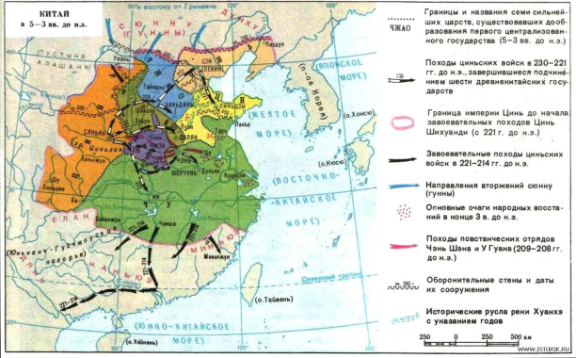

2. 3. 4.
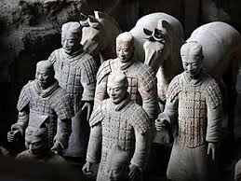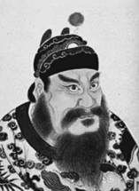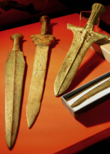

Задача 2. Что за строительство иллюстрирует рисунок? Ученные считают, что эта стройка стала величайшим достижением китайского народа, но также она стали и его бедствием. Сформулируйте доказательства пользы и вреда, которые принесло это строительство.

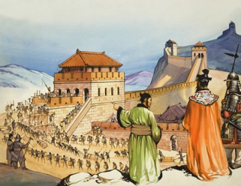
Задача 3.
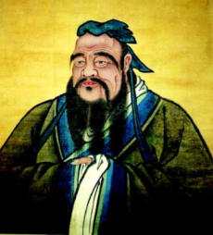
На портрете изображен величайший мыслитель Древнего Китая. Назови его имя. Придумай текст урока, который мог бы провести этот мыслитель для учеников нашей школы

Задача 4.
Вставьте пропущенные слова:
«Китай является родиной из самых значительных изобретений человеческой цивилизации - ____________ и _____________. Изобретение ____________ способствовало развитию мореплавания. Китайские вазы из ____________являются настоящими шедеврами исскуства»

Задача 5. Прочитайте текст:

Впервые секрет изготовления шелка был открыт в Китае пять тысяч лет назад. Древняя легенда гласит, что однажды 14-летняя Си Линг Чи, жена третьего императора Китая Хуан Ди, которого называли еще «Желтым императором», в саду дворца под кроной тутового дерева пила чай и в ее чашку с чаем с дерева упал кокон шелкопряда. Юная императрица и ее служанки были крайне удивлены, увидев, как в горячей воде кокон начал разворачиваться, выпустив тонкую шелковую нить. Заинтересовавшись, девушка стала наблюдать, как разворачивался кокон. Си Линг Чи была так поражена красотой и прочностью шелковой нити, что собрала тысячи коконов и из них соткала императору одежду. Так крошечная бабочка-шелкопряд подарила всему человечеству шелк, а императрица в благодарность за столь ценный подарок была возведена в ранг божества.
Более трех тысяч лет Китай хранил тайну этого удивительного материала, а любая попытка вывезти коконы шелкопряда из страны каралась смертной казнью. По преданию, только в 550 году нашей эры два бродячих монаха в своих посохах выдолбили небольшие отверстия, куда и спрятали личинки тутового шелкопряда. Так шелк попал в Византию.
В Индии шелк появился благодаря хитрости индийского царя, посватавшегося к китайской принцессе и в качестве приданого потребовавшего семена тутового дерева и личинки шелкопряда. Не в силах отказать жениху, принцесса спрятала семена и личинки в прическу и вывезла из страны.

Придумайте заголовок текста. Составьте план текста

